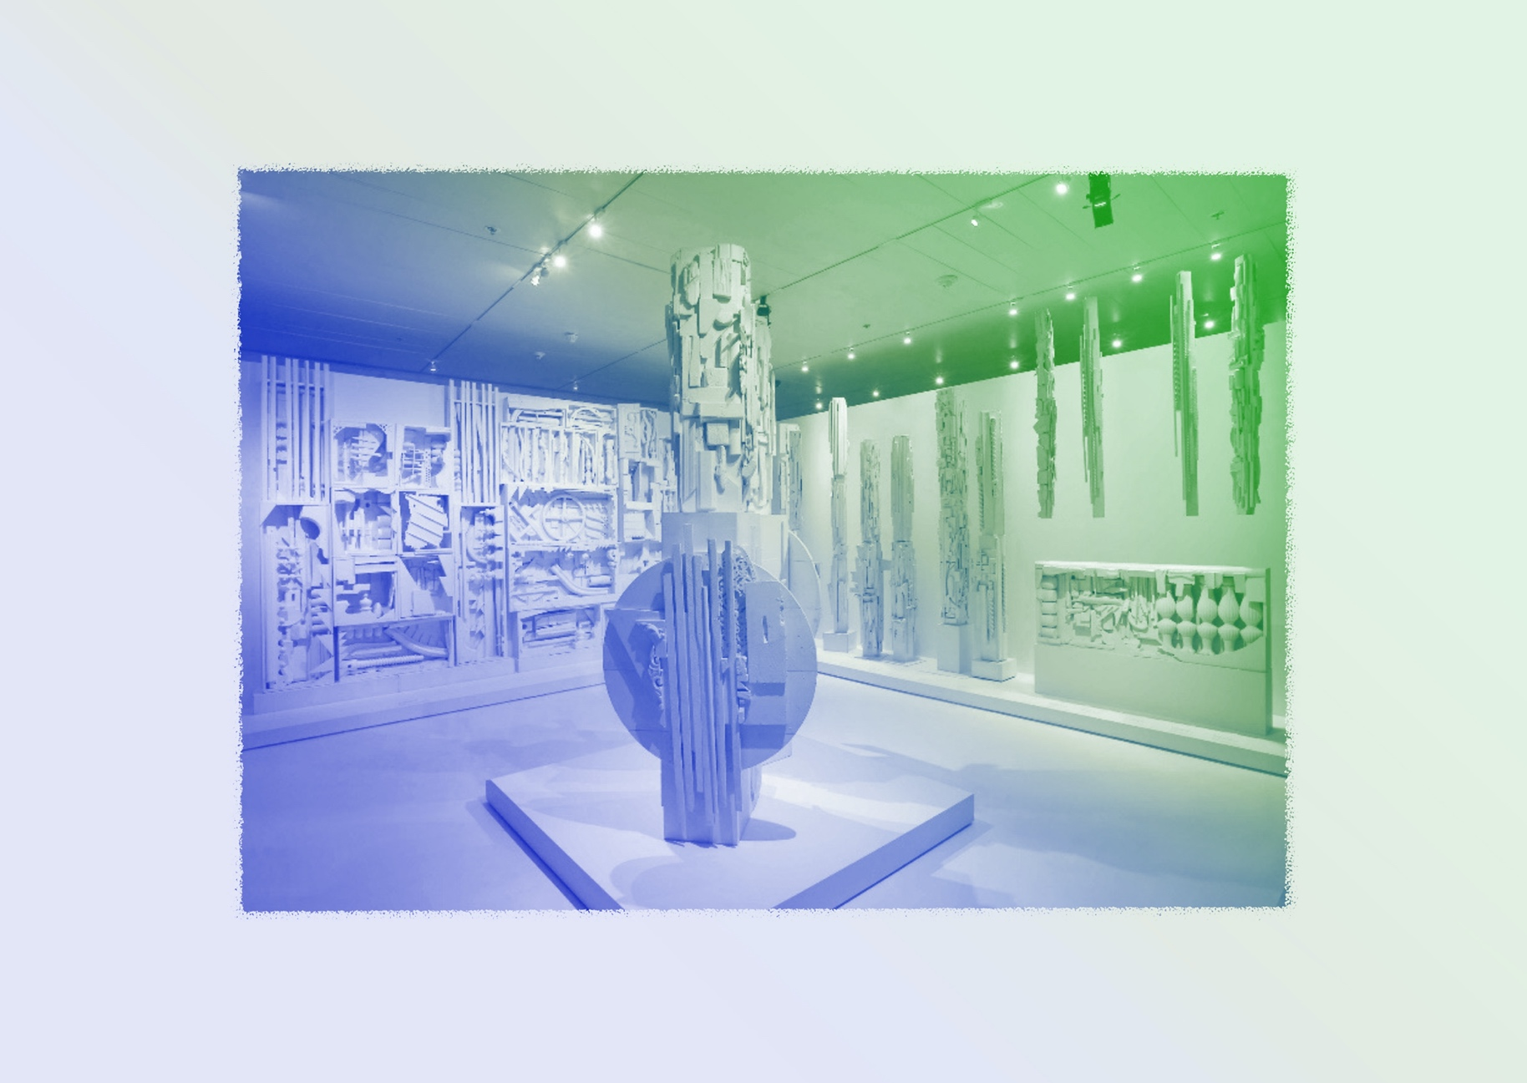
Exécution / Production / Réalisation
SCULPTURE ET ASSEMBLAGE : Louise Nevelson
VF3
CONTINUUM HISTORIQUE :
Arts visuels (AVI) 7e année
Elle, il ou iel réalise un travail final qui intègre le meilleur
de son travail d’exploration
et d’expérimentation.
AVI Unité 7.4
ATTENTES ET
CONTENUS
D’APPRENTISSAGE

Consultez le programme-cadre en Éducation artistique – Arts visuels

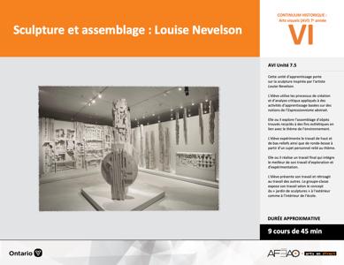

Version intégrale
SCULPTURE ET ASSEMBLAGE : Louise Nevelson
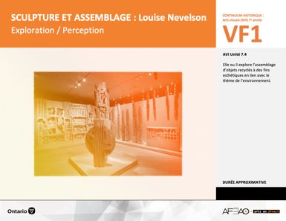
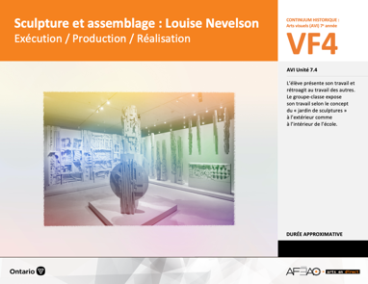
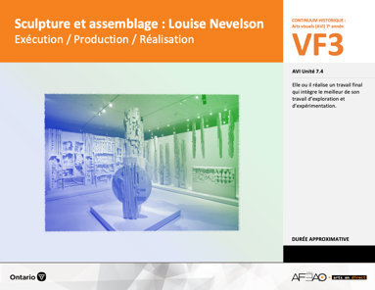
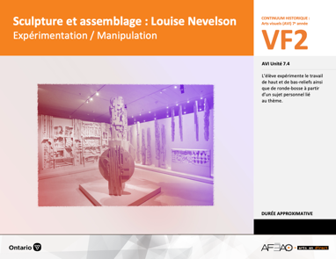
- SCULPASS_VI_Preunite
- SCULPASS_VI_Fiche
- SCULPASS_VI_Ligne
- SCULPASS_VI_Lexique
- SCULPASS_VF1_Annexe1
- SCULPASS_VF1_Annexe2
- SCULPASS_VF1_Annexe1
- SCULPASS_VF1_Annexe2
- SCULPASS_VF4_Annexe1
- SCULPASS_VF4_Annexe2
- SCULPASS_VF1_Annexe1
- SCULPASS_VF1_Annexe2

B1.1, B1.2, B1.3, B1.4
B2.1, B2.3
B3.1, B3.4
Documents d’accompagnement
- SCULPASS_VF1_Annexe1
- SCULPASS_VF1_Annexe2
Arts visuels
7e
VF1
Exploration / Perception
VF4
Évaluation / Rétroaction

VF3
Exécution / Production / Réalisation

VF2
Expérimentation / Manipulation

Table des matières
ÉQUIPE DE TRAVAIL

Conceptualisation
Henriette Éthier
Lise B. Goulet

Rédaction
Jo-Anne Dumont
Lise B. L. Goulet

Validation
Julie Courtemanche

Révisions pédagogique
et linguistique
Lise B. L. Goulet
Roseline Harrison

Provenance des « images »
commons.wikimedia.org,
sculpturemagazine.art

Crédits photographiques
Libres de droits d’auteurs

Mise en page
Anne Lizotte

- Description
- Liste des attentes et contenus
- Art visuels - 7e année
- Tableau des fondements théoriques à l’étude
- Art visuels - 7e année
- Déroulement
- Exécution / Production / Réalisation
VF2 : Expéri / Mani
VF4 : Éva / Rétro

VF1 : Explo / Percep

Version intégrale (VI)
VF3 : Exé / Prod / Réa

- Description

Cette unité d’apprentissage porte sur la sculpture inspirée par l’artiste Louise Nevelson. L’élève utilise les processus de création et d’analyse critique appliqués à des activités d’apprentissage basées sur des notions de l’Expressionnisme abstrait. Elle, il ou iel explore l’assemblage d’objets recyclés à des fins esthétiques en lien avec le thème de l’environnement. L’élève expérimente le travail de haut et de bas-reliefs ainsi
que de ronde-bosse à partir d’un sujet personnel lié au thème. Elle, il ou iel réalise un travail final qui intègre le meilleur de son travail d’exploration
et d’expérimentation. L’élève présente son travail et rétroagit au travail des autres. Le groupe-classe expose son travail selon le concept
du « jardin de sculptures » à l’extérieur comme à l’intérieur de l’école.

Description de chaque étape du déroulement VF (fragmentée)
VF3 : Exécution / Production / Réalisation
Elle, il ou iel réalise un travail final qui intègre le meilleur de son travail d’exploration et d’expérimentation.

VF2 : Expéri / Mani
VF4 : Éva / Rétro

VF1 : Explo / Percep

Version intégrale (VI)
VF3 : Exé / Prod / Réa

- Liste des attentes et contenus
À la fin de la 7e année, l`élève doit pouvoir :
ARTS VISUELS

Attente :
- B1. produire diverses œuvres en deux ou trois dimensions en appliquant les fondements à l’étude et en suivant le processus de création artistique.
- B2. communiquer son analyse et son appréciation de diverses œuvres d’art en utilisant les termes justes et le processus d’analyse critique.
- B3. expliquer la dimension sociale et culturelle des arts visuels ainsi que les fondements à l’étude dans diverses œuvres d’art d’hier et d’aujourd’hui, provenant d’ici et d’ailleurs.

CONTENUS D’APPRENTISSAGE
Pour satisfaire aux attentes, l’élève doit pouvoir :
Production et expression
- B1.1 recourir au processus de création artistique pour réaliser diverses œuvres d’art.
- B1.2 créer des œuvres pour sensibiliser ses pairs à un message socioculturel.
- B1.3 élaborer des œuvres en utilisant une variété d’éléments clés, de principes esthétiques et de techniques pour créer une illusion optique.
- B1.4 utiliser des techniques complexes dans la création de ses propres œuvres

Analyse et appréciation
- B2.1 recourir au processus d’analyse critique pour analyser et apprécier diverses œuvres d’art.
- B2.3 exprimer de différentes façons son appréciation d’œuvres d’arts visuels contemporaines.

Connaissance et compréhension
- B3.1 commenter l’utilisation de techniques et d’éléments clés créant des effets particuliers.
- B3.4 comparer divers indices socioculturels, y compris des référents culturels de la francophonie relevés dans les œuvres étudiées

VF2 : Expéri / Mani
VF4 : Éva / Rétro

VF1 : Explo / Percep

Version intégrale (VI)
VF3 : Exé / Prod / Réa

- Tableau des fondements théoriques à l’étude

ART VISUELS
FONDEMENTS À L’ÉTUDE 7E ANNÉE

Éléments clés
Ligne |  | Forme |  |  | Couleur |  |  |  |  |  |  | Texture |  |  |  | Espace
••• | type  direction  qualité | ••••• | géométrique  organique  composée (composite)  symétrique, asymétrique  volume |  | •  •  •  •  •  • | primaire, secondaire  nuance  chaude, froide, neutre  monochrome complémentaire  roue (cercle) chromatique  analogue |  |  |  |  |  | •  • |  | qualité  luminosité |  | ••••• | dimension  plan  perspective linéaire à un point de fuite  valeur  centre d’intérêt
Principe esthétique |  |  |  |  | Forme de représentation et technique
••••• | contraste  répétition  variété  équilibre  unité |  |  |  | •  •  •  •  •  • | dessin : dessin de contours  peinture : lavis, lavis avec sel, détrempe  impression : linogravure  collage : découpage  sculpture : pâte à modeler, mosaïque, neige (haut et bas-reliefs, ronde-bosse, juxtaposition, superposition)  (assemblage, installation)  animation : argile, logiciel, ordinateur

VF2 : Expéri / Mani
VF4 : Éva / Rétro

VF1 : Explo / Percep

Version intégrale (VI)
VF3 : Exé / Prod / Réa

- Déroulement

Exécution / Production / Réalisation

Matériel, outil, équipement
- Prévoyez remettre la photo de l’assemblage 3 et le dossier de documentation.
- Prévoyez utiliser :
  - l’Annexe 1 intitulée : Thème : environnement - sujets personnels à exploiter (voir : SCULPASS_VF1_Annexe1);
  - l’Annexe 2 intitulée : Grille d’observation du travail des élèves (voir : SCULPASS_VF1_Annexe2).
- Prévoyez le matériel, les outils et l’équipement suivants :
  - 1 carton blanc (2 plis sans fini glacé) format « lettre, « légal » et « tabloïde » dépendant du temps dont vous disposez pour faire faire le travail d’assemblage par élève pour ne pas être pris ou prise à la dernière minute des choix que feront vos élèves;
  - colle à bois ou à toutes surfaces (p. ex., goop »), coffre à outils (p. ex., clous, marteaux, tournevis, vis);
  - ficelle de différentes grosseurs;
  - peinture acrylique (3 couleurs primaires, blanc, noir), pinceaux, godets, palettes, essuie-tout, guenilles, papier journal pour couvrir la surface
de travail.

Enseignante / Enseignant
- Distribuez les photos de l’assemblage 3 et le dossier de documentation.
- Vérifiez que le devoir de la p. 2 de l’Annexe 1 a été complété selon l’assemblage 3 (voir : SCULPASS_VF1_Annexe1) en notant l’Annexe 2 intitulée :
Grille d’observation du travail des élèves (voir : SCULPASS_VF1_Annexe2).
- Expliquez que l’élève est maintenant rendu à l’étape du travail final de l’assemblage. Pour débuter le travail final, invitez l’élève à consulter
la p. 3 de l’Annexe 1 (voir : SCULPASS_VF1_Annexe1) colonne 1, et ensuite le dessin préliminaire à réaliser de la p. 4.
- Expliquez l’ensemble de la page 3 et comment elle sera complétée ainsi qu’à quel moment.
- Précisez que l’élève dispose de 5 minutes pour remplir la colonne 1 et 10 minutes pour réaliser son dessin préliminaire.
- Invitez l’élève à préparer son espace de travail, à faire le choix du matériel et des outils. Précisez que l’élève dispose d’un maximum de 3 cours
pour réaliser son assemblage.
- Circulez et supervisez le travail et le nettoyage à l’aide l’Annexe 2 intitulée : Grille d’observation du travail des élèves (voir : SCULPASS_VF1_Annexe2). Répondez à des questions de clarification et assurez la santé et la sécurité des élèves durant le travail.
- Supervisez le nettoyage et le rangement. Lorsque possible l’assemblage est placé dans le sac de plastique, si non déterminez l’espace de rangement. Recueillez les dossiers de documentation dans lequel est inséré la photo de l’assemblage 3 et l’Annexe1 (voir : SCULPASS_VF1_Annexe1).

VF2 : Expéri / Mani
VF4 : Éva / Rétro

VF1 : Explo / Percep

Version intégrale (VI)
VF3 : Exé / Prod / Réa

Élève
- Écoute attentivement les directives de ton enseignant ou enseignante et remplis la colonne 1 de la p. 3 de l’Annexe 1 (voir : SCULPASS_VF1_Annexe1)
et le dessin préliminaire de la p. 4.
- Organise ton espace de travail, utilise le matériel et les outils de façon sécuritaire.
- Procède ensuite au nettoyage de ton espace de travail et des outils, au remise ton début d’assemblage final dans le sac ou à l’endroit indiqué
par ton enseignant ou enseignante.
- Remets le dossier de documentation en insérant la photo de l’assemblage 3 et l’Annexe 1 (voir : SCULPASS_VF1_Annexe1) p. 3 colonne 1 dûment remplie et le dessin de la p. 4 terminé.

Enseignante / Enseignant
- Remettez le dossier de documentation.
- Invitez l’élève à poursuivre son travail d’assemblage.
- À mesure que l’élève termine son travail final d’assemblage :
  - inviter à photographier l’assemblage, à envoyer la photo à l’imprimante de la classe;
  - nettoyer l’espace de travail et les outils, remiser le matériel et insérer la photo dans le dossier de documentation;
  - faire remplir la colonne 2 de la p. 3 de l’Annexe 1 (voir : SCULPASS_VF1_Annexe1) et insérer le tout dans le dossier de documentation.
- Circulez et supervisez le travail et le nettoyage à l’aide l’Annexe 2 intitulée : Grille d’observation du travail des élèves (voir : SCULPASS_VF1_Annexe2). Répondez à des questions de clarification et assurez la santé et la sécurité des élèves durant le travail.

DOCUMENTS D’ACCOMPAGNEMENT

- SCULPASS_VF1_Annexe1
- SCULPASS_VF1_Annexe2

